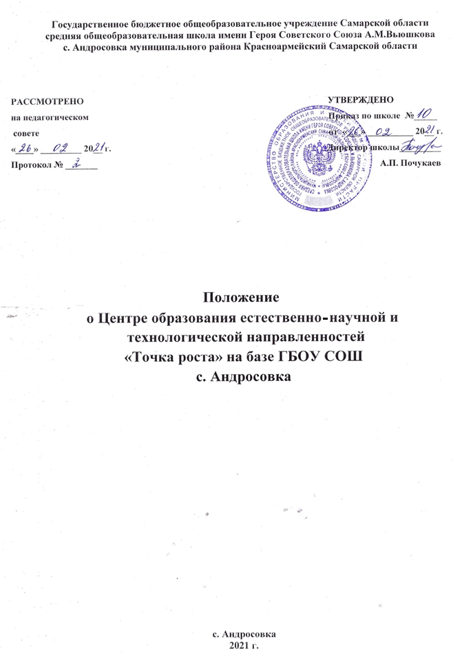
- Общие положения
  - Центр образования естественнонаучной и технологической направленностей «Точка роста» на базе государственного бюджетного общеобразовательного учреждения самарской области средней общеобразовательной школа имени Героя Советского Союза А.М.Вьюшкова с. Андросовка муниципального района Красноармейский Самарской области (далее - Центр) создан с целью развития у обучающихся естественнонаучной, математической, информационной грамотности, формирования критического и креативного мышления, совершенствования навыков естественнонаучной и технологической направленностей.
  - Центр не является юридическим лицом и действует для достижения уставных целей государственного бюджетного общеобразовательного учреждения самарской области средней общеобразовательной школа имени Героя Советского Союза А.М.Вьюшкова с. Андросовка муниципального района Красноармейский Самарской области (далее – Учреждение), а также в целях выполнения задач и достижения показателей и результатов национального проекта «Образование».
  - В своей деятельности Центр руководствуется Федеральным законом Российской Федерации от 29.12.2012 № 273-ФЗ «Об образовании в Российской Федерации», другими нормативными документами Министерства просвещения Российской Федерации, иными нормативными правовыми актами Российской Федерации, программой развития ГБОУ СОШ с. Андросовка, планами работы, утвержденными учредителем и настоящим Положением.
  - Центр в своей деятельности подчиняется руководителю Учреждения (директору).
- Цели, задачи, функции деятельности Центра
  - Основной целью деятельности Центра является совершенствование условий для повышения качества образования, расширения возможностей обучающихся в освоении учебных предметов естественнонаучной и технологической направленностей, программ дополнительного образования естественнонаучной и технической направленностей, а также для практической отработки учебного материала по учебным предметам «Физика», «Химия», «Биология».
  - Задачами Центра являются:
    - реализация основных общеобразовательных программ по учебным предметам естественнонаучной и технологической направленностей, в том числе в рамках внеурочной деятельности обучающихся;
    - разработка и реализация разноуровневых дополнительных общеобразовательных программ естественнонаучной и технической направленностей, а также иных программ, в том числе в каникулярный период;
    - вовлечение обучающихся и педагогических работников в проектную деятельность;
    - организация внеучебной деятельности в каникулярный период, разработка и реализация соответствующих образовательных программ, в том числе для лагерей, организованных образовательными организациями в каникулярный период;
    - повышение профессионального мастерства педагогических работников Центра, реализующих основные и дополнительные общеобразовательные программы.
  - Центр для достижения цели и выполнения задач вправе взаимодействовать с:
- различными образовательными организациями в форме сетевого взаимодействия;
- с иными образовательными организациями, на базе которых созданы центры «Точка роста»;
- с федеральным оператором, осуществляющим функции по информационному, методическому и организационно-техническому сопровождению мероприятий по созданию и функционированию центров
«Точка роста», в том числе по вопросам повышения квалификации педагогических работников;
- обучающимися и родителями (законными представителями) обучающихся, в том числе с применением дистанционных образовательных технологий.

- Порядок управления Центром «Точка роста»
  - Руководитель Учреждения издает локальный нормативный акт о назначении руководителя Центра (куратора, ответственного за функционирование и развитие), а также о создании Центра и утверждении Положение о деятельности Центра.
  - Руководителем Центра может быть назначен сотрудник Учреждения из числа руководящих и педагогических работников.
  - Руководитель Центра обязан:
    - осуществлять оперативное руководство Центром;
    - представлять интересы Центра по доверенности в муниципальных, государственных органах региона, организациях для реализации целей и задач Центра;
    - отчитываться перед Руководителем Учреждения о результатах работы Центра;
    - выполнять иные обязанности, предусмотренные законодательством, уставом Учреждения, должностной инструкцией и настоящим Положением.
  - Руководитель Центра вправе:
    - осуществлять расстановку кадров Центра, прием на работу которых осуществляется приказом руководителя Учреждения;
    - по согласованию с руководителем Учреждения организовывать учебно- воспитательный процесс в Центре в соответствии с целями и задачами Центра и осуществлять контроль за его реализацией;
    - осуществлять подготовку обучающихся к участию в конкурсах, олимпиадах, конференциях и иных мероприятиях по профилю направлений деятельности Центра;
    - по согласованию с руководителем Учреждения осуществлять организацию и проведение мероприятий по профилю направлений деятельности Центра;
    - осуществлять иные права, относящиеся к деятельности Центра и не противоречащие целям и видам деятельности образовательной организации, а также законодательству Российской Федерации.

